Интегрированный урок обществознания и литературы на тему :
«Моральный выбор героев романа М.Ф. Достоевского «Преступление и наказание»
Авторы материала учитель истории и обществознания Перевалова Оксана Григорьевна
Учитель русского языка и литературы Матюшкова Раиса Александровна
Цели и задачи урока
Образовательные: сформировать умение анализировать эпизод текста, делать выводы и обобщения, логично рассуждать на нравственно-философские темы.
Развивающие: способствовать духовно-нравственному развитию учащихся, развивать монологическую и диалогическую речь.
Воспитательные: воспитать духовно-нравственные качества: доброту, отзывчивость, сострадание, любовь к ближним, толерантность. Помочь выработать личную позицию ученика на основе прочитанного художественного произведения.
Планируемый результат: формирование УУД:
познавательные УУД: умение ориентироваться в сюжете и системе образов произведения, умение задавать вопросы; умение составлять ответы на вопросы;
личностные УУД: способность к самооценке собственного коммуникативного поведения, способность к рефлексии и интуиции.
регулятивные УУД: умение определять и формулировать цель действия с помощью учителя; планировать свои действия в соответствии с поставленной задачей; анализировать свои действия и вносить необходимые коррективы.
коммуникативные УУД: умение оформлять собственные мысли в устной и в письменной форме.
Межпредметные связи: литература, обществознание
Методы и средства: самостоятельное наблюдение над текстом, слово учителя, беседа, эвристический метод.
Ход урока.
Актуализация знаний : Просмотр фрагмент фильма (1 минута)
Слово учителя обществознания. Беседа Ребята, о чем фильм? ( (Ответы учеников. О выборе человека)
Предположите о чем мы будем сегодня говорить на уроке. (ответы учеников)
К какой категории относится вопрос выбора? ((Ответы учеников Морали)
Слово учителя литературы. Свяжите понятие морали с романом Досоевского «Преступление и наказание». Попытайтесь сформулировать тему сегодняшнего урока. (Проблемная ситуация)
Тема « Моральный выбор героев романа Достоевского М.Ф. «Преступление и наказание».
На какие вопросы нам необходимо ответить чтобы раскрыть данную тему урока? ( подводим детей к плану на урок)
План
1.Мораль в жизни людей.
2. Мир моральных категорий.
3.Моральные ценности героев романа Достаевского.
Перед вами фраза Ренара (французский философ 19в)
Э.Ренара: «Мир, в котором зло одерживало бы верх над добром, не существовал бы или иcчез бы». Попытайтесь объяснить ее.

Слово учителя обществознания. Давайте вспомним, где вы сталкиваетесь с понятием морали.
Ответы учеников : В повседневной жизни, при жизненных ситуациях когда надо сделать выбор, принять решение как поступить и проч.
Слово учителя обществознания. Проблема морали волновала человека давно. Давайте послушаем несколько мифов о том почему перед человеком всегда стоит проблема выбора.
Доклад подготовленного ученика
Слово учителя обществознания. Совесть не единственная категория моральных представлений. У вас на столах лежат карточки. Ваша задача в парах разложить моральные представления по моральным ценностям, моральным качествам, нравственным принципам, нормам поведения. На работу отводиться 5 минут. Работа в парах.
Моральные требования и представления
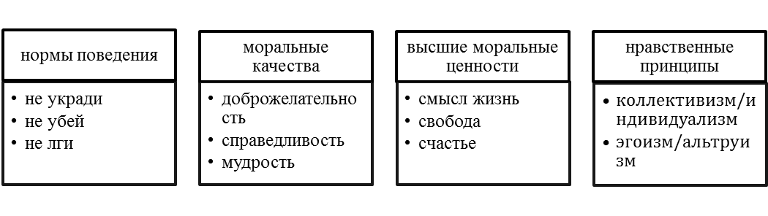
Учитель обществознания: Оцените свою работу, опираясь на схему на слайде.
Для чего нам нужна мораль?
Ответы учеников: Регулировать поведение людей в обществе. Оценивать поступки людей, воспитывать и т.п.
Давайте запишем задачи морали
- Оценивать (хорошо-плохо, правильно - не правильно)
- Регулировать (деятельность человека, общества на достижения добра)
- Воспитывать ( служат жизненным ориентиром для самосовершенствования)
Мораль от латинского нравственный, относящийся к нраву, характер). Сформулируйте определение понятие морали. В помощь вам текст , в который надо вставить пропущенные слова
Мораль (от лат. нравственный, относящийся к нраву, характер) – форма _____________ сознания, состоящая из системы ________ и требований, ______________поведение людей.
Мораль (от лат. нравственный, относящийся к нраву, характер) – форма общественного сознания, состоящая из системы ценностей и требований, регулирующих поведение людей
Учитель литературы: Герои Достоевского, живущие в повалах на петербургских окраинах, не видят зелени полей и лесов, солнечных лучей, не дышат свежим воздухом. Достоевский был самым жестоким художником 19 века, но он был одержим великой любовью к людям и не хотел закрывать глаза на жестокую правду жизни, считая себя ответственным за то, чтобы открыть глаза человечеству и заставить искать пути избавления от страданий и социально несправедливости. Все герои писателя делают выбор, опираясь на моральные ценности и моральные качества.
Вам сейчас предстоит групповая работа по роману «Преступление и наказание». Какие нравственные принципы, моральные требования влияют на поведение героев, их действия. Вы сегодня рассмотрите образы Раскольникова, Мармеладова, Свидригайлова, Сони, Порфирия Петровича.
Сядьте, пожалуйста, по группам. Распределите между собой роли: модератор (организатор), тайм-менеджер, спикер (докладчик), секретарь (записывает материал).
Модераторы сейчас выберут героя для группы. Работать вы будете по плану, который есть на рабочих листах. Работа в группах
План характеристики персонажа
1.Портрет
2.Описание жилища героя
3.Идея, носителем которой является персонаж
4.Моральные качества, нравственные принципы, нормы поведения.
5.Связь с Раскольниковым (если есть), общность и различия
6.Вывод: двойник или антипод (оппонент)
У Раскольникова - самооценка
Учитель обществознания: Время на работу закончилось. Выслушаем выступление групп. Не забывайте во время выступления ваших одноклассников делать записи.
После ответов групп.
Чьи идеи вам ближе и почему?
Оцените работу группы по критериям, которые есть у вас на столах.
Критерии оценивание работы в группах
Сотрудничество в группе (распределение и выполнение обязанностей)
Поведение (не мешать работе других групп, не отвлекаться от выполнения задания)
Раскрытие материала, темы, задания
Умение слушать выступления других, задавать вопросы, делать дополнения
Оценка работы.
Учитель литературы: А каких моральных принципов придерживался сам Достоевский? Писатель говорил: «Я хочу не такого общества, где бы я не мог делать зла, а такого именно, чтоб я мог делать всякое зло…(но не хотел делать его сам». Чтобы закончить это высказывание, послушаем сообщение о мировоззрении Достоевского.
Выступление обучающегося
Оцените, пожалуйста, выступление.
(Оцениваю выступление)
Итак, как бы вы закончили высказывание Достоевского?
Как бы вы истолковали слова писателя?
Какая же цель была нашего сегодняшнего урока?
Проследить как моральные представления влияют на поведение человека, нап примере героев романа Длстоевского
Или Как согласуются моральные ценности общества и отдельного человека и как они влияют на поведение личности на примере героев романа «Преступление и наказание»
Подведение итогов
Учитель литературы: Внутреннее содержание человека, его мораль индивидуальная складывается из того, чем одаривает его внешний мир, что предлагает ему социальная среда. И когда личность ведет себя аморально, то это знак того, что общество дало ему в "прочувствовании" большого количества аморальности, то есть чем наполнился, тем и измерил внешний мир ... И когда человек совершает страшные поступки , то это знак того, что языком подсознания он просит окружающий мир дать ему добра, в чем он чувствует нехватку.
Рефлексия
На сегодняшнем уроке я узнал(а)
На этом уроке похвалил(а) бы…
Сегодня я понял(а) что…
Сегодня на уроке я повторил(а)

